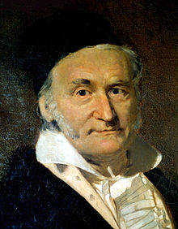
КАРЛ ФРИДРИХ ГАУСС (1777-1855)
немецкий математик, астроном, геодезист и физик, иностранный член-корреспондент (1802) и иностранный почетный член (1824) Петербургской АН.
Еще при жизни он был удостоен почетного титула «принц математиков».
Он был единственным сыном бедных родителей. Школьные учителя были так поражены его математическими и лингвистическими способностями, что обратились к герцогу Брауншвейгскому с просьбой о поддержке, и герцог дал деньги на продолжение обучения в школе и в Геттингенском университете (в 1795-98). Степень доктора Гаусс получил в 1799 в университете Хельмштедта.

«Арифметические исследования»
Первое же обширное сочинение Гаусса «Арифметические исследования» (опубликовано в 1801) на многие годы определило последующее развитие двух важных разделов математики — теории чисел и высшей алгебры. Из множества важных и тонких результатов, приведенных в «Арифметических исследованиях», следует отметить подробную теорию квадратичных форм и первое доказательство квадратичного закона взаимности. В конце сочинения Гаусс приводит полную теорию уравнений деления круга и, указывая их связь с задачей построения правильных многоугольников, решает стоявшую с античных времен проблему о возможности построения циркулем и линейкой правильного многоугольника с заданным числом сторон. Гаусс указал все числа, при которых построение правильного многоугольника с помощью циркуля и линейки возможно. Это пять так называемых гауссовых простых чисел: 3, 5, 17, 257 и 65337, а также умноженные на любую степень двойки произведения различных (не повторяющихся) гауссовых чисел. Например, построить с помощью циркуля и
правильный (3х5х17)-угольник можно, а правильный 7-угольник нельзя, так как семерка не гауссово простое число

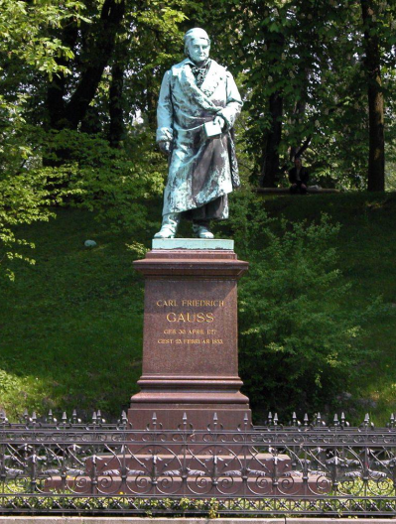
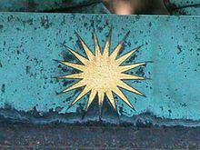
Разумеется, доказанный Гауссом результат — пример так называемой чистой теоремы существования; утверждается, что построить с помощью циркуля и линейки правильный многоугольник с «допустимым» числом сторон можно, но ничего не говорится о том, как это сделать. Карл Гаусс предложил также явный способ построения с помощью циркуля и линейки правильного 17-угольника. Это событие Гаусс посчитал столь значительным, что отметил его в «Дневнике» (запись от 30 марта 1796) и завещал высечь правильный 17-угольник на своем надгробии (воля Гаусса была исполнена).

«Основная теорема алгебры»
С именем Гаусса также связана основная теорема алгебры, согласно которой число корней многочлена (действительных и комплексных) равно степени многочлена (при подсчете числа корней кратный корень учитывается столько раз, какова его степень). Первое доказательство основной теоремы алгебры Гаусс дал в 1799, а позднее предложил еще несколько доказательств.

« Математика и астрономия»
Гаусс живо интересовался не только «чистой математикой», но и ее приложениями. В области прикладной математики он не только получил ряд важных результатов, но и создал новые направления в науке. Занимая с 1807 кафедру математики и астрономии Геттингенского университета и возглавляя астрономическую обсерваторию того же университета, Карл Гаусс на протяжении более двух десятилетий занимается изучением орбит малых планет и их возмущений. Мировую известность обрел разработанный Гауссом метод определения эллиптической орбиты по трем наблюдениям. Применение этого метода к малой планете Церера позволило вновь найти ее на небе после того, как она была утеряна вскоре после ее открытия астрономом Дж. Пиацци (1801). Не меньший успех сопутствовал применению метода Гаусса к другой малой планете, Палладе (1802).
ПОДГОТОВИЛА КАЛОШКИНА АНЯ

Семнадцатиугольник или конец геометрии

Мистика и величие космической гармонии, которую пифагорейцы привнесли в математику с их таинством числа и правильностью геометрических построений, устремленных ввысь к пониманию вселенских божественных законов, сохранялись на протяжении веков и сопутствовали человечеству на его долгом пути к прогрессу. Ограничения, наложенные на геометрию пифагорейцами, явно несли космический характер, круг и линия, луч солнца и диск луны, только эти два понятия можно было считать идеальными. И вот, о чудо, на этом фундаменте из постулатов, ясных аксиом и строго доказанных теорем возник новый мир, абстрактный и прекрасный в своей непогрешимости.

Не знаю, как теперь преподают геометрию в школе, но мы, как древние греки, вооружившись деревянными циркулями и огромными линейками, выходили к доске и постигали древний культ поклонения гармонии мира, ведь в большей мере геометрия была не наука, а таинственный ритуал, посвященный обожествленной природе.

Так что же действительно произошло 30 марта 1796 года? Геометрия уже не рассматривалась, как метод познания мира, но древнее обаяние этой науки-культа еще было живо, хотя декартово « Рассуждение о методе» резко поменяло направление вектора развития науки и она потеряла свою религиозную составляющую и стала продуктом разума. Построение правильного 17-ти угольника - стало вершиной геометрии и одновременно ее концом.

Гаусс завещал поместить изображение правильного 17-ти угольника на свой могильный камень, говорят, архитектор не согласился исполнить последнюю просьбу умирающего - памятником Гауссу стала величественная пирамида геометрии, где у подножья Пифагор и Евклид, а на вершине сияет правильный 17-угольник Гаусса.

В первую ночь XIX века итальянский астроном Джузеппе Пиацци открыл первую из малых планет — Цереру (она оказалась и самой крупной из открытых по сей день почти двух тысяч — ее диаметр составляет около 800 км).

Некоторое время за планетой велись наблюдения. Однако вскоре путь Цереры приблизился к Солнцу, в лучах которого заметить планету было невозможно. А затем астрономы долго не могли найти планету на звездном небе.

За решение сложной по тем временам задачи — определение эллиптической орбиты планеты по трем наблюдениям (то есть зная ее положение на небе в три различных момента времени) — взялся молодой немецкий математик Карл Фридрих Гаусс. Работа была выполнена им весьма обстоятельно, и вскоре астрономы обнаружили Цереру в точном соответствии с расчетами. 